  Generalitat de Catalunya  Departament d’Educació  INS Provençana | Mòdul 08: Desplegaments d’Aplicacions Web | Curs  2023-2024 | 
Departament d’ Informàtica i Comunicacions  Grup: DAW2 | UF 1, RA 1,2,3 | Nota:
Departament d’ Informàtica i Comunicacions  Grup: DAW2 | Control núm. 2 | Data: 8-2-2024

Professor/a: Mercedes Castellón

Nom i cognoms:

Pe1 – Servidors Web i de Transferència de Fitxers
Volem disposar un servidor de desplegament web en la nostra empresa i sou els encarregats d'aquesta tasca. Es tracta d'un servidor Linux amb els serveis més comuns que es detallen a l'enunciat.
Configureu la connexió de la màquina virtual en mode «Adaptador pont» per tal que pugueu fer les proves des de l'amfitrió.
Anoteu a cada pregunta les ordres de resposta, i feu captures de pantalla. Escriviu tot detallat com si fos un tutorial.
Quan us demanen fer una instal·lació, si ja teniu el servei instal·lat, només heu d’anotar com faríeu la instal·lació.
- (4 punts) Qüestionari moodle
- (1 punt) Instal·leu i configureu el servei Apache amb el mòdul de PHP. El directori per defecte de les pàgines web serà /var/www/webdir. Verifiqueu el seu funcionament afegint el fitxer index.php següent:
<?php
phpinfo();
?>
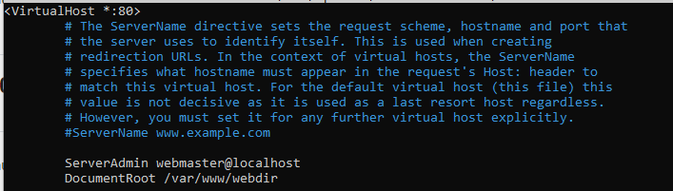
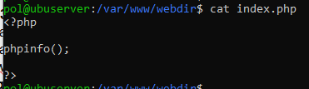

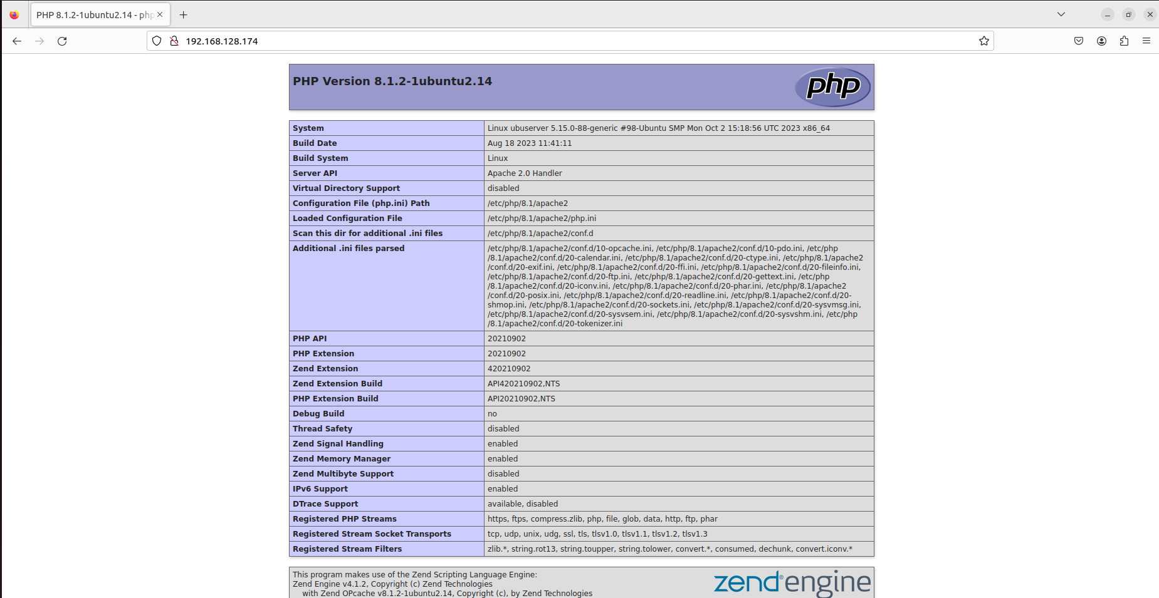
Si ja teniu part feta, heu de descriu-re les passes d’aquesta part també..
- (3 punts) Volem disposar d'una segona web en el directori /var/www/<elteunom>dir de tal manera que aprofitem les capacitats de Virtual Host que proporciona apache. Aquesta nova web ha de respondre al domini <elteunom>web.cat (per exemple mercedesweb.cat). Disposa el necessari i demostra que funciona fent una prova amb les eines que consideris oportunes.
Aquesta web, ha de mostrar per defecte una pàgina HTML amb el vostre nom.
Un cop comprovat que funciona, anota la teva IP i el domini associat on indicarem el dia el dia de l’examen. I avisa el professor/a que ho comprovarà ‘in situ’.
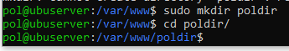

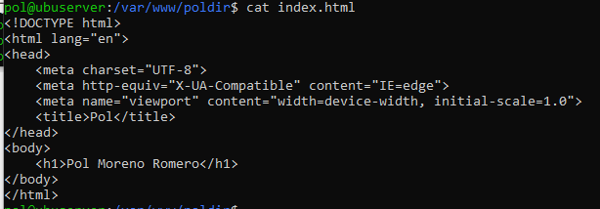

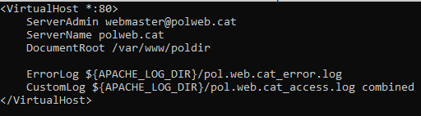

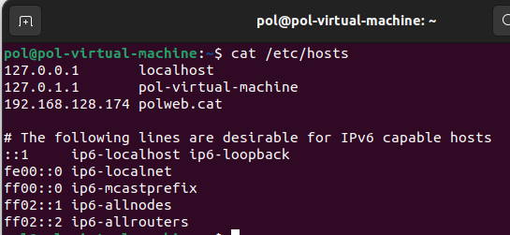

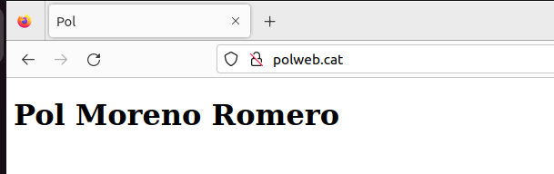

- (1 punt) Instal·leu i configureu el servei FTP en els ports per defecte. Creeu 2 usuaris en el sistema: <elteunom>1 i <elteunom>2. Feu que l’usuari <elteunom>1 tingui accés a tot el servidor però engabieu l’usuari <elteunom>2, només podrà accedir al seu home.
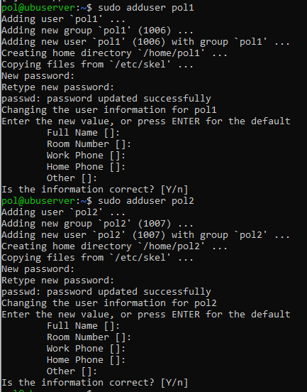

- (1 punt) Instal·leu i configureu el servei SSH en el port 9000. Heu de deshabilitar la connexió amb l'usuari root i permetre connexió només a l'usuari <elteunom>1. L’usuari <elteunom>2 no es podrà connectar per ssh. Verifiqueu-lo.
